

几何延伸示例

此示例与 Microsoft 游戏开发工具包预览版（2019 年 11 月）和 Windows 10“20H1”Insider for PC 兼容

# 说明

本示例演示了网格着色器的几何延伸功能。在示例过程中，将加载大量采样点，然后通过着色器代码将它们延伸为具有代表性的几何形状。它常用于全屏四边形、广告牌精灵、粒子轨迹、移画印花等场景。

使用网格着色器可以确定工作负载如何映射到线程组，以及如何映射到计算着色器以前独有的数据共享工具。这使实现更直观，并可以访问本地几何数据。

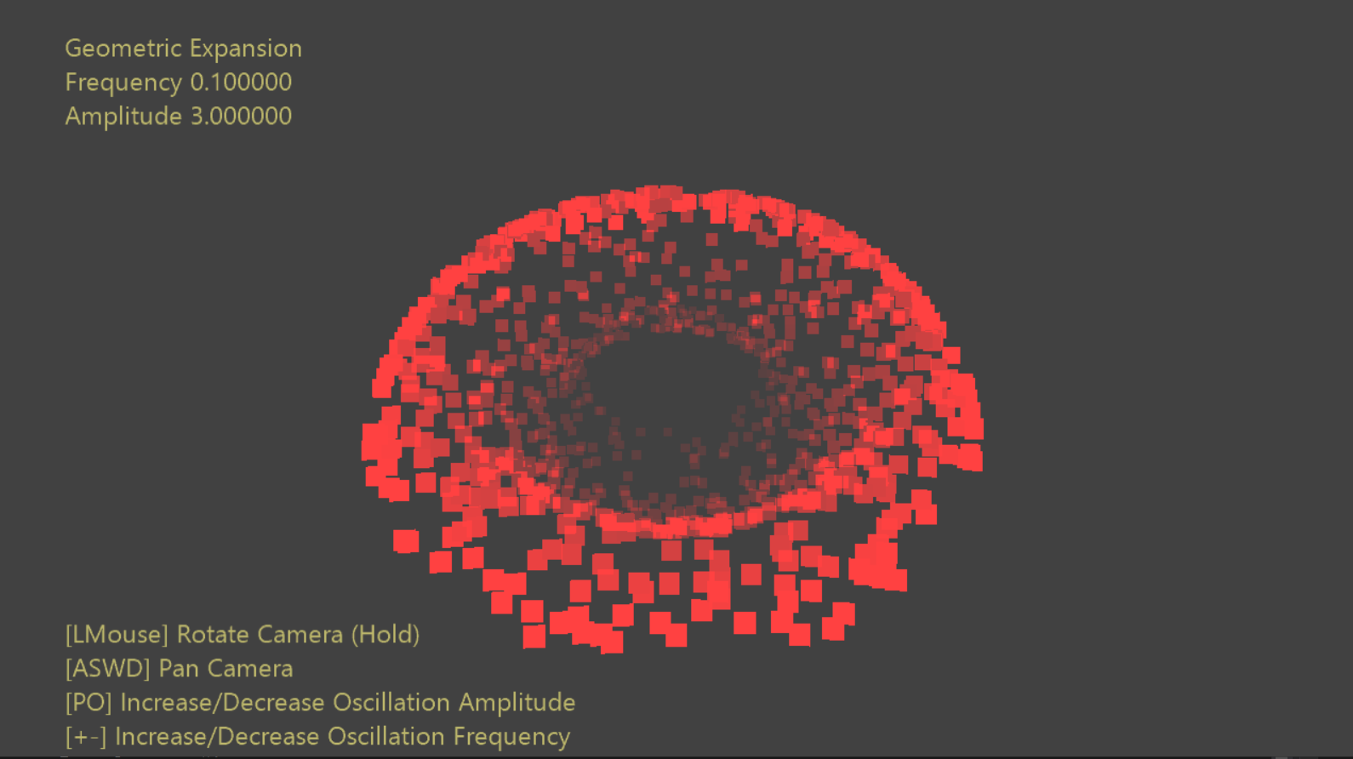

# 构建示例

如果使用 Project Scarlett，请将活动解决方案平台设置为 Gaming.Xbox.Scarlett.x64。

如果使用电脑且结合使用相应的硬件和 Windows 10 版本，请将活动解决方案平台设置为 Gaming.Desktop.x64。

本示例不支持 Xbox One。

有关详细信息，请参阅 GDK 文档中的“运行示例”。

# 使用示例

除了移动相机之外，唯一的方法是调整粒子通过的正弦波函数的频率和振幅。

# 控件

|  |  |  |
| --- | --- | --- |
| 操作 | 游戏手柄 | 键盘 |
| 沿视图矢量旋转/平移相机 | 左操纵杆 | 鼠标滚轮 |
| 沿轨迹移动相机 | 右操纵杆 | 按住 LMB 操作鼠标 |
| 平移相机 | 方向键 | WASD 或箭头键 |
| 重置相机 | 右操纵杆（按） | - |
| 增加振幅 | 左肩按钮 | P |
| 减少振幅 | 左扳机键 | O |
| 提高频率 | 右肩按钮 | + |
| 降低频率 | 右扳机键 | - |
| 退出 | “视图”按钮 | ESC 键 |

# 实现说明

由 CPU 模拟的每一帧粒子数据都会被复制到 GPU 资源。然后，网格着色器加载粒子数据（各个采样点），并将其延伸为广告牌上的四边形。由于每个四边形都需要四个顶点和两个基元，因此每个线程需要确定各自负责哪个顶点和基元（如果有）。

# 更新历史记录

2019 年 10 月 31 日 - 创建示例。

# 隐私声明

在编译和运行示例时，示例可执行文件的文件名将发送给 Microsoft，用于帮助跟踪示例使用情况。要选择退出此数据收集，你可以删除 Main.cpp 中标记为“示例使用遥测”的代码块。

有关 Microsoft 的一般隐私策略的详细信息，请参阅《[Microsoft 隐私声明](https://privacy.microsoft.com/en-us/privacystatement/)》。